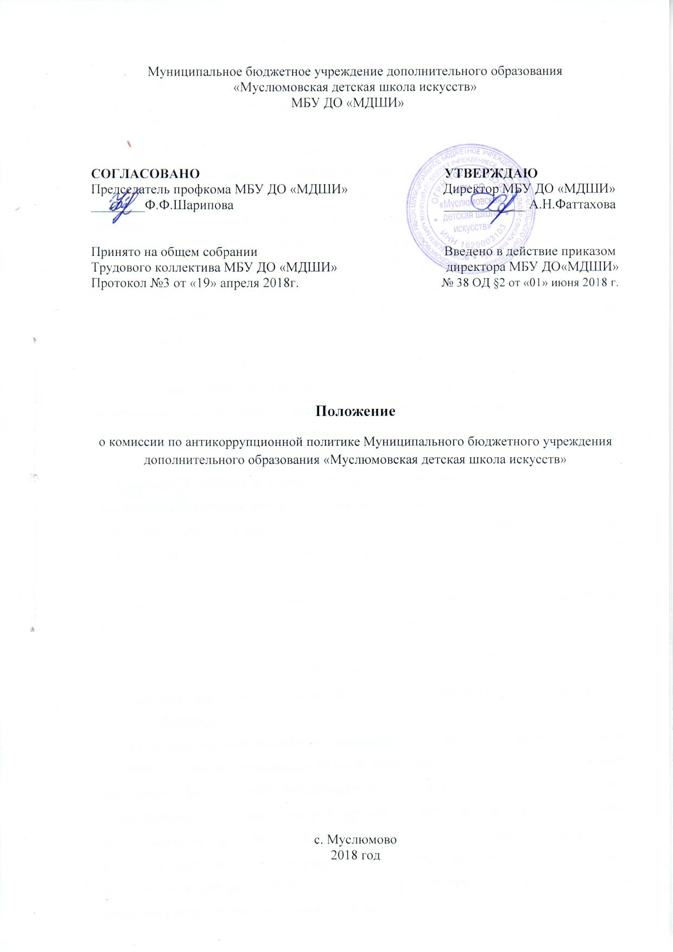

ПОЛОЖЕНИЕ

О комиссии по антикоррупционной политике Муниципального бюджетного учреждения дополнительного образования «Муслюмовская детская школа искусств»

1. Общие положения
1.1. Настоящее Положение разработано в соответствии с Конституцией Российской Федерации, Федеральным законом Российской Федерации от 29.12.2012 г. № 273-ФЗ «Об образовании в Российской Федерации», Федеральным законом Российской Федерации от 25 декабря 2008 г. «О противодействии коррупции» и иными нормативно-правовыми актами и документами в сфере борьбы с коррупцией.
1.2. Настоящим Положением определяется порядок создания, деятельности, а также задачи и компетенция комиссии по противодействию коррупции и урегулированию конфликта интересов в Школе.
1.3. Комиссия по противодействию коррупции (далее - Комиссия), создается в целях:
- осуществления деятельности по предотвращению, профилактике и борьбе с коррупцией в преподавательской среде, а также среди сотрудников Школы из числа учебно-вспомогательного и административного состава;
- надлежащего общественного контроля, открытости в деятельности Школы, установления и укрепления конструктивных отношений между родителями (законными представителями) обучающихся и работниками Школы;
- создания стабильных правовых, социально-экономических и морально-нравственных основ предупреждения коррупции среди родителей (законных представителей) обучающихся и работников школы искусств.
1.4. Комиссия в своей деятельности руководствуется указанными в п. 1.1. настоящего Положения нормативными правовыми актами, а также настоящим Положением.

    - Основные понятия
Для целей настоящего Положения используются следующие основные понятия:
2.1 Коррупция:
а) злоупотребление служебным положением, дача взятки, коммерческий подкуп, получение взятки, злоупотребление полномочиями, либо иное незаконное использование работником Школы из числа преподавательского состава, учебно-вспомогательного или административного состава своего должностного положения вопреки законным интересам школы искусств, общества и государства в целях получения выгоды в виде денег, ценностей, иного имущества или услуг имущественного характера, иных имущественных прав для себя или для третьих лиц, либо незаконное предоставление такой выгоды указанному лицу другими физическими лицами;
б) совершение деяний, указанных в подпункте «а» настоящего пункта, от имени или в интересах юридического лица.
2.2. Субъекты антикоррупционной политики:
а) в Школе субъектами антикоррупционной политики являются:
- работники из числа преподавательского состава и учебно-вспомогательный персонал, сотрудники Школы;
- родители (законные представители) обучающихся; сторонние физические и юридические лица, заинтересованные в качественном получении/оказании образовательных в школе искусств.
б) субъекты коррупционных правонарушений – физические лица, использующие свой статус, вопреки законным интересам школы искусств, для незаконного получения выгод, а также лица, незаконно предоставляющие такие выгоды,
2.3. Конфликт интересов – ситуация, при которой личная заинтересованность (прямая или косвенная) работника (представителя) Школы влияет или может повлиять на надлежащее исполнение им должностных (трудовых) обязанностей, и при которой возникает или может возникнуть противоречие между личной заинтересованностью работника и правами и законными интересами школы искусств, способное привести к причинению вреда правам и законным интересам, имуществу и (и л и) деловой репутации школы искусств.
2.4. Конфликт интересов педагогического работника – ситуация, при которой у него, при осуществлении профессиональной деятельности, возникает личная заинтересованность в получении материальной выгоды или иного преимущества и, которая влияет или может повлиять на надлежащее исполнение профессиональных обязанностей вследствие противоречия между его личной заинтересованностью и интересами родителей (законных представителей) обучающихся;
2.5. Личная заинтересованность работника школы искусств – возможность получения им при исполнении должностных обязанностей доходов (неосновательного обогащения) в денежной либо натуральной форме, доходов в виде материальной выгоды непосредственно для работника либо для лиц, находящихся в близком родстве с работником, как-то: родителей, супруги/супруга, детей, братьев, сестер, а также братьев, сестер, родителей, детей супруга/супруги работника и супругов детей работника.
2.6. Коррупционное правонарушение – отдельное проявление коррупции, влекущее за собой дисциплинарную, административную, уголовную или иную ответственность.
2.7. Предупреждение коррупции – деятельность субъектов антикоррупционной
политики, направленная на изучение, выявление, ограничение, либо устранение явлений и условий, порождающих коррупционные правонарушения или способствующих их распространению.

2.8. Противодействие коррупции – скоординированная деятельность работников и родителей (законных представителей) обучающихся по предупреждению коррупции, применению мер ответственности к лицам, создавшим коррупционные риски, направление материалов и сведений в правоохранительные органы для применения мер административной и уголовной ответственности по отношению к лицам, совершившим коррупционные преступления и ликвидации их последствий.
Противодействие коррупции в Школе выражается в реализации субъектами антикоррупционной политики следующих мер:
— предупреждение (профилактика) коррупции, в том числе выявление и последующее устранение причин коррупции, а также изучение, выявление, ограничение либо устранение условий, порождающих коррупционные правонарушения или способствующих их распространению;
— выявление, предупреждение, пресечение коррупционных правонарушений (борьба с коррупцией);
— минимизация и (или) ликвидация последствий коррупционных правонарушений.

- Порядок создания Комиссии, ее состав, структура, принципы и организация деятельности
3.1. Комиссия является постоянно действующим органом Школы. Комиссия возглавляется Председателем, назначаемым приказом директора. Членами Комиссии являются представители преподавательского состава и технического персонала. Персональный состав Комиссии утверждается приказом директора и подлежит корректировке в случае изменения персонального состава.
Из состава Комиссии Председателем назначается Секретарь.
3.2. Противодействие коррупции в Школе осуществляется на основе следующих принципов:
  - признание, обеспечение и зашита основных прав и свобод человека и гражданина;
- приоритет профилактических мер, направленных на недопущение формирования причин и условий, порождающих коррупцию;
- законность;
- публичность и открытость деятельности Комиссии;
- неотвратимость ответственности за совершение коррупционных правонарушений;
- комплексное использование политических, организационных, информационно-пропагандистских, социально-экономических, правовых. специальных и иных мер;
- обеспечение четкой правовой регламентации деятельности по противодействию коррупции, законности и гласности такой деятельности, государственного и общественного контроля над ней;

- приоритет защиты прав и законных интересов работников Школы, обучающихся, и их родственников, иных физических или юридических лиц;
- взаимодействие с правоохранительными органами, общественными объединениями и гражданами.
3.3. Деятельность Комиссии школы искусств организует Председатель Комиссии.
Комиссия осуществляет свою деятельность на основе данного Положения и Устава Школы.
Вопросы, входящие в компетенцию Комиссии, рассматриваются ее членами посредством коллективного, свободного и гласного обсуждения.
3.4. Председатель Комиссии:
- определяет место, время проведения и повестку дня заседания комиссии;
- на основе предложений членов комиссии формирует повестку заседания;
- распределяет обязанности между членами комиссии и дает поручения по подготовке вопросов для рассмотрения на заседаниях комиссии;
- принимает решение о привлечении независимых экспертов (консультантов) для проведения экспертиз при подготовке вопросов, выносимых на рассмотрение комиссией;
- информирует директора Школы о результатах работы комиссии, представляет комиссию в отношениях с работниками, обучающимися и их родителями (законными представителями) по вопросам, относящимся к её компетенции;
- даёт соответствующие поручения секретарю и членам комиссии,
- осуществляет контроль за их выполнением;
- подписывает протокол заседания комиссии.

3.5. Секретарь Комиссии:
- организует подготовку материалов к заседанию комиссии, а также проектов его решения;
- информирует членов комиссии о месте, времени проведения и повестке заседания комиссии, обеспечивает необходимыми справочно-информационными материалами;
- ведёт протокол заседания комиссии.
3.6. Член Комиссии:
- вносит председателю комиссии предложения по формированию повестки заседания комиссии;
- в пределах своей компетенции, принимают участие в работе комиссии, а также осуществляют подготовку материалов по вопросам заседания комиссии;
- в случае невозможности лично присутствовать на заседаниях комиссии, вправе излагать своё мнение по рассматриваемым вопросам в письменном виде на имя председателя комиссии, которое, учитывается при принятии решения;
- участвуют в реализации принятых комиссией решений и полномочий.
3.7. Основными направлениями деятельности Комиссии по противодействию коррупции и урегулированию конфликта интересов являются:
3.7.1. Проведение единой политики в области противодействия коррупции;
формирование руководством Школы обстановки нетерпимости к коррупционному поведению в преподавательской среде.
3.7.2. Оказание консультативной помощи субъектам антикоррупционной политики школы искусств по вопросам, связанным с применением на практике общих принципов служебного поведения работников.
3.7.3. Усиление контроля за решением вопросов, содержащихся в обращениях работников, родителей (законных представителей) обучающихся к должностным лицам, занимающим административные должности в школе искусств.
3.7.4. Разработка и принятие мер обеспечительного характера по вопросам предупреждения и противодействия коррупции и урегулирования конфликта интересов:
  - обеспечение открытости и добросовестной конкуренции при закупках товаров, работ, услуг для нужд Школы;
- представление сотрудниками Школы сведений об их участии (участии их близких родственников) в качестве учредителей коммерческих организаций, в целях недопущения, при осуществлении хозяйственной деятельности школы искусств, возникновения противоречий между личной заинтересованностью работника и интересами Школы, способное привести к причинению вреда правам и законным интересам, имуществу и (или) деловой репутации Школы.

    - Полномочия Комиссии
4.1. Для осуществления поставленных целей и задач Комиссия:
4.1.1. В пределах своей компетенции принимает решения, касающиеся организации, координации и совершенствования деятельности Школы по предупреждению коррупции, а также осуществляет контроль исполнения этих решений.
4.1.2. Разрабатывает ежегодный план мероприятий по профилактике и противодействию коррупции в Школе.
4.1.3. Рассматривает вопросы, связанные с оценкой коррупционных рисков.
4.1.4. Анализирует и обобщает данные о признаках коррупционных проявлений в действиях работников Школы, конфликте их интересов, отраженных в заявлениях, жалобах, обращениях, представлениях в адрес школы, в целях принятия административных мер и разработки профилактических мероприятий.
4.1.5. Создает рабочие группы для изучения вопросов, касающихся деятельности Комиссии, а также с целью подготовки проектов и решений по этим вопросам.

4.1.6. Контролирует исполнение приказов директора по вопросам противодействия коррупции и урегулированию конфликта интересов.
4.1.7. Осуществляет взаимодействие с сотрудниками по борьбе с коррупцией Муслюмовского отдела МВД России по РТ.
4.1.8. Осуществляет целенаправленную просветительскую работу по вопросам противодействия коррупции в любых ее проявлениях, воспитания у работников и родителей (законных представителей) учащихся чувства гражданской ответственности, уважения к деловой репутации Школы.
4.2. Комиссия Школы в соответствии с направлениями осуществляемой деятельности:
4.2.1. Осуществляет контроль за организацией приема в Школу, утвержденного директором Школы.
4.2.2. Осуществляет прием, регистрацию и рассмотрение заявлений, сообщений и иных документов, поступивших в Комиссию и содержащих информацию о признаках совершения работниками школы действий, имеющих коррупционный характер, или возникновении ситуаций, связанных с коррупционными рисками и конфликтом интересов, от работников школы из числа преподавательского, учебно-вспомогательного и административного состава, родителей (законных представителей) обучающихся, сторонних физических и юридических лиц.
4.2.3. Назначает и осуществляет служебную проверку поступившей информации.
4.2.4. Запрашивает информацию, объяснения по рассматриваемым вопросам от должностных лиц Школы, преподавателей, учебно-вспомогательного персонала и иных работников Школы и, в случае необходимости, приглашают их на свои заседания.
4.2.5. Заслушивает на своих заседаниях субъектов антикоррупционной политики Школы.
4.2.6. Осуществляет подготовку материалов о несоблюдении работниками Школы при исполнении должностных обязанностей требований антикоррупционной политики и (или) требований об урегулировании конфликта интересов.
4.2.7. Формирует предложения руководству школы по вопросам противодействия коррупции и урегулированию конфликта интересов.
4.2.8. Готовит ежегодный отчет о работе Комиссии.
5. Порядок работы Комиссии
5.1. Очередные заседания Комиссии проводятся два раза в течение текущего учебного года. По решению Председателя Комиссии, могут проводиться внеочередные заседания Комиссии.
5.2. Повестка дня и порядок рассмотрения вопросов на заседаниях Комиссии утверждаются Председателем Комиссии.
5.3. Материалы к заседанию Комиссии (за исключением материалов, носящих конфиденциальный характер), направляются Секретарем для ознакомления членам Комиссии не позднее, чем за два дня до ее заседания.
5.4. Заседания Комиссии ведет Председатель.
5.5. Присутствие на заседании членов Комиссии обязательно.
5.6. Делегирование членом Комиссии своих полномочий иным лицам не допускается. В случае невозможности присутствия члена Комиссии на заседании он обязан заблаговременно известить об этом Председателя или Секретаря.
5.7. Заседание Комиссии считается правомочным, если на нем присутствует более 2/3 ее членов. В случае необходимости, по согласованию с Председателем Комиссии, к участию в заседании Комиссии могут привлекаться иные липа, как с правом, так и без права совещательного голоса.
5.8. Члены Комиссии предупреждаются о неразглашении информации, поступившей в порядке участия в работе Комиссии.
5.9. При рассмотрении персональных дел на заседания Комиссии могут быть приглашены работники Школы, в действиях которых, на основании поступивших материалов и проведенной служебной проверки, усматриваются признаки коррупционных проявлений, конфликта интересов.
5.10. В случае невозможности присутствия на заседании работника, по персональному делу которого проводятся заседание, он обязан заблаговременно известить об этом Председателя Комиссии или Секретаря.
5.11. По итогам рассмотрения персональных дел работников Комиссия может ограничиться предупреждением, а также направить руководству Школы мотивированное представление о применении к нарушителю мер дисциплинарного взыскания.
5.12. Заседание Комиссии оформляется протоколом, который подписывает Председатель.
5.13. Решения Комиссии принимаются на его заседании простым большинством голосов от общего числа присутствующих членов. Каждый присутствующий на заседании членов Комиссии имеет один голос. Голос председательствующего на заседании является решающим при равном числе голосов. Член Комиссии, имеющий особое мнение по рассматриваемому ею вопросу, вправе изложить его в письменной форме.
5.14. Решение Комиссии вступает в силу после его утверждения директором. Директор школы определяет необходимость обнародования принятого решения и при необходимости объявляет решения Комиссии своими приказами.

- Заключительные положения
6.1. Изменение состава Комиссии и ее ликвидация осуществляется по приказу директора Школы.
6.2. Настоящее Положение вступает в силу с момента его утверждения приказом директора Школы.

